Tillsynsbegäran – information om höga naturvärden och fridlysta arter i avverkningsanmälan A 55773-2023 i Upplands-Bro kommun
Detta dokument behandlar höga naturvärden i avverkningsanmälan A 55773-2023 i Upplands-Bro kommun. Denna avverkningsanmälan inkom 2023-11-02 och omfattar 4,9 ha.
Vi begär härmed att Skogsstyrelsen fattar beslut enligt miljöbalken som säkerställer att skogens höga naturvärden bevaras samt säkerställer att EU-lagstiftning efterlevs och att artskyddsbrott förhindras. Vi önskar även ta del av de ställningstaganden och beslut som myndigheterna meddelar till följd av aktuell avverkningsanmälan och föreningens inlaga (se 34 § förvaltningslagen).
Nedan beskrivs fynd av naturvårdsarter och fridlysta arter som gjorts i det avverkningsanmälda området.

Naturvårdsarter
I avverkningsanmälan har följande 10 naturvårdsarter hittats: flattoppad klubbsvamp (NT), fyrflikig jordstjärna (NT), grantaggsvamp (NT), fjällig taggsvamp s.str. (S), kamjordstjärna (S), skarp dropptaggsvamp (S), svavelriska (S), zontaggsvamp (S), kopparödla (§6) och nattviol (§8). Av dessa är 3 rödlistade. För rödlistade arter har rödlistekategorin angivits inom parentes. Arter som är signalarter enligt Skogsstyrelsen har markerats med (S). För fridlysta arter anges även paragrafen i Artskyddsförordningen som arten är fridlyst enligt.
De påträffade naturvårdsarterna är ett tydligt kvitto på att detta rör sig om en skog med höga naturvärden. I Figur 1 visas en karta över det avverkningsanmälda området, där samtliga fyndplatser för naturvårdsarter som finns registrerade på Artportalen har markerats.
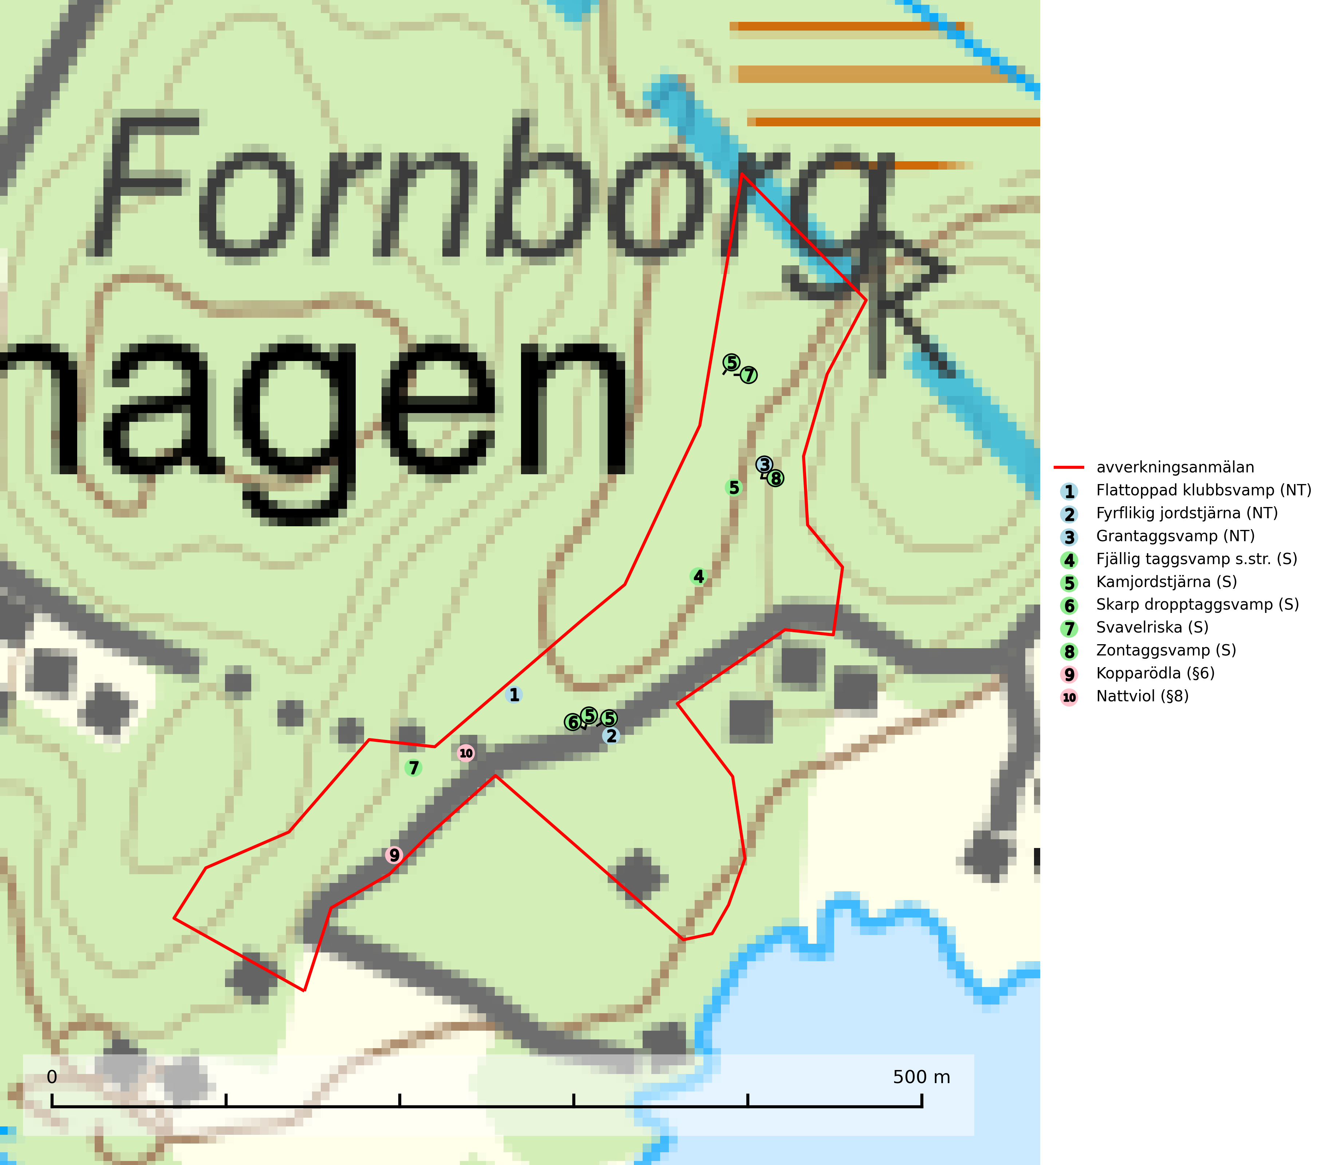
Figur 1. Fyndplatser för naturvårdsarter i det avverkningsanmälda området (röd linje). Markörer utan svart kant är placerade på fyndplatsen. Markörer med svart kant är placerade vid sidan av fyndplatsen och har ett svart streck som visar fyndplatsens exakta position. Kartans mittpunktskoordinat är N 6605268, E 651565 i SWEREF 99 TM.
Flattoppad klubbsvamp (NT) bildar mykorrhiza med gran och växer i äldre barrskog på näringsrik, kalkpåverkad mark. Växtmiljön utgörs vanligen av örtrika granskogar med höga naturvärden, gärna påverkade av ytligt och rörligt markvatten. Svampen kräver välutvecklade gamla mossmattor med konstant fuktigt mikroklimat och hotas främst av slutavverkning av äldre ängsgranskogar på näringsrik mark. Artens lokaler bör undantas från skogsbruk (SLU Artdatabanken, 2024).
Fyrflikig jordstjärna (NT) är en nedbrytare i löv- eller barrförna i skogsmark på väl dränerade och mer eller mindre kalkrika jordar. Den är främst funnen i örtrika gamla barrskogar, med eller utan lövträdsinslag, där den växer i nakna eller mosstäckta välutvecklade barrmattor, under gran, tall, en och ibland idegran. Artens växtplatser, och även den närliggande skogsmiljön kring växtplatserna, bör undantas från slutavverkning och genomgripande gallringar (SLU Artdatabanken, 2024).
Grantaggsvamp (NT) påträffas främst i mossiga och örtrika äldre granskogar på kalkrik mark i något fuktiga lägen, och i norr även i mager tallskog med lång kontinuitet. Arten missgynnas generellt av trakthyggesbruket och en långsiktig tillgång till värdträd bör säkras genom att man undviker att avverka kända växtplatser (SLU Artdatabanken, 2024).

Fridlysta arter
Följande fridlysta arter har sina livsmiljöer och växtplatser i den avverkningsanmälda skogen: kopparödla (§6) och nattviol (§8).

